7月16日

#### 金利デリバティブ（第7回）

# スワップのプライシング

前回，指標金利（LIBOR）の生成を学習した．この指標金利をもとにプレーン・バニラ・スワップのプライシングを行う．

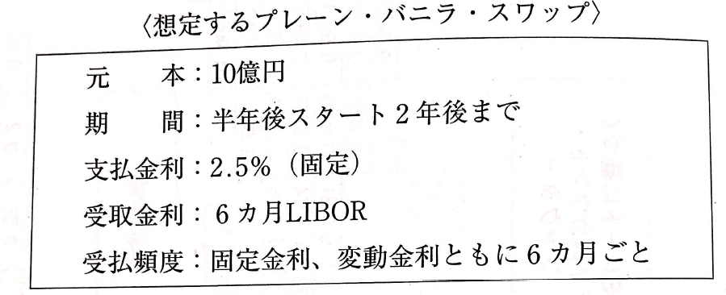

1. 各ノードのCFを計算．プレーン・バニラ・スワップの場合，金利決定日の水準によって金利の受払い額が確定する．

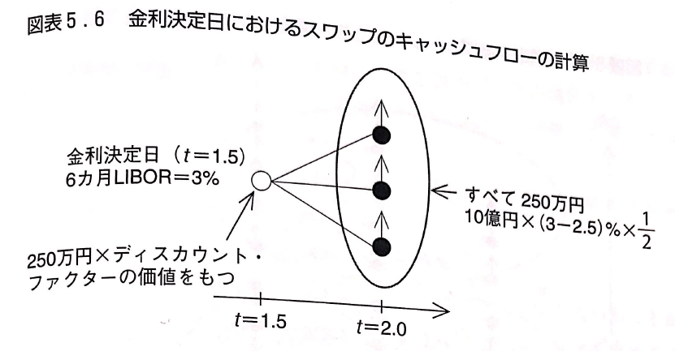

1. 確定した金利決定日での受払いCFをOISレートに基づく $DF^{OIS}$ で割引くことで現在価値を計算．

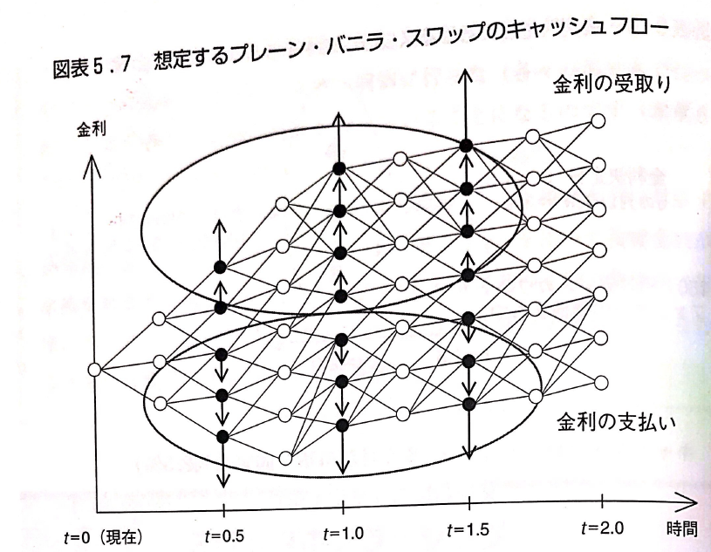

**固定金利の水準**

≪現在価値の算出方法≫

* 1. CFが確定される金利決定日のノードに式(5.3)とOISレートに基づく割引債価格から求めた金利決定日ベースの価値を与え，それ以外のノードは0とする．

|  |  |
| --- | --- |
| $$CF=P×\left(r_{LIBOR}-r_{fix}\right)×t$$ $P$:元本 $r_{LIBOR}$ :変動金利 $r_{fix}$ :固定金利 $t$ :付利期間（単位：年） | (5.3) |

* 1. スワップの最終決定日（2年後）より1ステップ前のノードからスタートする．（金利決定日が6か月前であるため）
  2. 該当ノードのOISに基づくDFと，該当ノードから次のステップへ伸びている3本の確率と，接続されたノードのおける価値とを考慮して，1ステップバックワードした値を求め，該当ノードの価値とする．
  3. 該当ノードにあらかじめ計算されたCFの価値が存在する場合は，③で求めた値と足し合わせて，それを該当ノードとする．
  4. 該当ノードと同じ時間上にある他のノートについて，同様の計算を全て行う．
  5. 該当ノードが現在時点 $t=0$ であるならば，求められた値をスワップの評価値とし，計算を終了する．
  6. 該当ノードを1ステップ前に戻し，③に戻る．